投标人的资格：
1. 符合《中华人民共和国政府采购法》第二十二条的规定
2. 投标截止之日至前三年内，在“信用中国网” (www.creditchina.gov.cn)被列入失信被执行人、重大税收违法当事人名单、政府采购严重违法失信行为记录名单的投标人，资格审查时不予以通过。
3. 投标截止之日至前三年内，在“中国政府采购网”(www.ccgp.gov.cn)被列入政府采购严重违法失信行为记录名单中的投标人且在处罚有效期内的投标人，资格审查时不予以通过。

采购需求

一 产地要求
根据法律法规，本项目采购产品须为中华人民共和国境内（不含港、澳、台）生产或组装。

二 采购内容及清单
序号 | 设备名称 | 数量 | 单位 | 单价最高限价（元） | 备注
一 | 标线类
1 | 常温标线 | 1009 | 平方米 | 25 | 路沿石禁停标线、人行道路面文字施划等
2 | 热熔反光型标线 | 3003 | 平方米 | 40 | 网格线等按照实际涂料面积计算
3 | 热熔突起型标线（震荡标线） | 365 | 平方米 | 95
4 | ★双组份反光型标线（刮涂） | 12016 | 平方米 | 120
5 | 标线带（平行道钉贴、人行横道线端头） | 410 | 平方米 | 700
6 | 预成型标线（学校区域） | 304 | 组 | 2800
7 | 水磨除线 | 5127 | 平方米 | 45 | 含路面污水清洁费用
8 | 彩色防滑路面标线 | 8158 | 平方米 | 130 | 用于简易行人安全岛标线、停车位底色等
9 | 停车位 | 584 | 个 | 135 | 含箭头
二 | 标志类
10 | 警告标志 | 26 | 套 | 862
11 | 学校提醒标志 | 119 | 套 | 862
12 | 禁令标志 | 41 | 套 | 1280
13 | 禁停标志 | 16 | 套 | 1028
14 | 停车标志 | 12 | 套 | 1280
15 | 人行道提示标志（荧光） | 164 | 套 | 1800
16 | 学校区域提醒组合标志 | 228 | 套 | 2210
17 | 限停LED标志牌 | 292 | 套 | 2400
18 | 雷达反馈LED标志牌 | 12 | 套 | 2700
19 | 附着式人行道提示标志（荧光） | 9 | 块 | 700
20 | 附着式禁令标志 | 15 | 块 | 450
21 | 附着式学校提醒标志 | 6 | 块 | 450
22 | 标志牌 | 12 | 平方米 | 650 | 含按照抱箍
23 | 单立杆 | 12 | 根 | 765
24 | 拆单立杆 | 27 | 根 | 200 | 含运送至指定地点
三 | 交通信号灯
25 | 机动车信号灯（403铝壳单8倒计时） | 6 | 套 | 2300
26 | 非机动车信号灯 | 6 | 套 | 2280
27 | 申请式302双8动态人行横道信号灯 | 10 | 套 | 3500
28 | 盲人钟 | 10 | 套 | 480
29 | 信号控制机 | 3 | 套 | 35000
30 | 工作井 | 32 | 座 | 450
31 | 镀锌管（设置在车行道） | 120 | 米 | 56.2
32 | PE管（布设在人行道上） | 48 | 米 | 120
33 | 信号灯电缆(机动车灯) | 128 | 米 | 11
34 | 信号灯电缆(人行灯) | 124 | 米 | 5.6
35 | 信号灯柱/杆 | 6 | 套 | 10560
四 | 交通技术监控系统
36 | 智能交通电警抓拍单元 | 6 | 套 | 12000 | 每个方向4个车道配置1套，监控出口道，抓拍车辆尾部
37 | 智能交通卡口抓拍单元 | 6 | 套 | 9800 | 每个方向4个车道配置1套，监控进口道，抓拍车辆前部
38 | 智能交通球形摄像机 | 81 | 套 | 9200
39 | 爆闪灯 | 2 | 套 | 1650
40 | 气体爆闪灯 | 6 | 套 | 2200 | 和智能卡口抓拍单元配套使用，进口道每三个车道配置1台
41 | 4口工业级光纤收发器 | 3 | 套 | 850
42 | 室外双层设备机柜 | 3 | 套 | 2400
43 | 监控杆件 | 67 | 套 | 12000
44 | 主干电源线 | 14450 | 米 | 5.2 | 含布设，安装，调试
45 | 分支电源线 | 14450 | 米 | 3.2 | 含布设，安装，调试
46 | 室外阻水双绞线 | 14450 | 米 | 2 | 含布设，安装，调试
47 | 信号控制线 | 14450 | 米 | 2.6 | 含布设，安装，调试
48 | 室外单模光缆 | 14450 | 米 | 2.2 | 含布设，安装，调试
49 | 光纤租赁费 | 10 | 条 | 4500
50 | 光纤租赁费 | 10 | 条 | 4500
51 | 8口工业级网络交换机 | 10 | 台 | 700
52 | 技术监控智能设备箱 | 15 | 套 | 2900
53 | 抱杆机箱 | 78 | 套 | 750
54 | 视频云节点（后端视频存储设备） | 1 | 套 | 360000 | 按每套视频采集抓拍单元6M码流的录像存储时间不低于31天、过车图片数据保存不低于365天计算，每120台视频采集抓拍单元需要配置1台视频云节点
55 | 停车位智能监控抓拍机（限时停车位） | 146 | 套 | 5500
56 | 智能管理终端单元（限时停车位） | 146 | 套 | 8500
57 | 倒计时显示屏（限时停车位） | 292 | 套 | 7500 | 2个车位配置1套，含安装不含杆件
58 | 动态限时停车管理与服务软件（限时停车位） | 1 | 套 | 150000
59 | 硬件服务器（限时停车位） | 1 | 台 | 55000
60 | 监控杆件（限时停车） | 146 | 套 | 7500
五 | 其它安全设施
61 | 双面反光黄色道钉 | 275 | 枚 | 30
62 | 橡胶减速垄 （带） | 253 | 米 | 100
63 | 聚安脂反光警示柱 | 268 | 根 | 67
64 | 机非分道牌端头（荧光色） | 2 | 套 | 500
65 | 波形防撞护栏 | 500 | 米 | 300
66 | 防撞桶 | 13 | 套 | 210
67 | 凸面镜 | 11 | 套 | 480
68 | 中央分隔护栏 | 442 | 套 | 220
69 | 青石护栏 | 30 | 米 | 1000
70 | 人车隔离护栏（带莲花图案不含广告牌） | 2358 | 套 | 379 | 含运送、加工、安装等费用
71 | 人车隔离护栏（含广告牌不含莲花） | 1010 | 套 | 289 | 含运送、加工、安装等费用
72 | 路灯 | 12 | 套 | 4800 | 路灯及其组件含材料安装、布设及调试等。
73 | 雨棚 | 60 | 套 | 30000
74 | 柔性道口标柱 | 200 | 根 | 250
75 | 人行道降坡 | 5 | 处 | 3500
76 | 路肩硬化 | 40 | 平方米 | 450
77 | 太阳能雷达测速设备(车速反馈仪) | 12 | 块 | 8900
78 | （交通安全宣传）户外全彩LED显示屏信息发布设备 | 15 | 套 | 43000 | 户外LED电子显示屏预留2块显示模组备件
79 | （交通安全宣传）后端服务器 | 1 | 套 | 25000
80 | 人工费 | 42 | 天 | 300
注：采购产品数量根据实际需求确定，最终结算按照第三方审定数量为准。

三 执行标准要求
3.1 采购项目需执行的国家相关标准、行业标准、地方标准或者其他标准、规范：
1、《道路交通标志和标线》（GB5768-2009）
2、《公路交通标志板》(JT/T279-2004)
3、《道路交通反光膜》(GB/T 18833－2012)
4、《浙江省交通建设工程工程量清单计价规范第1部分 公路工程》(DB33T628.1-2007)
5、《道路交通标志板及支撑件》（GB/T 23827-2009）
6、《公安交通管理外场设备基础施工通用要求》（GA/T 652-2017）
7、《城市道路交叉口设计规程》(CJJ152-2010)
8、《城市道路工程设计规范》(CJJ37-2012)
9、《城市道路机动车道宽度设计规范》(DB331057-2008)
10、《道路交通标线质量要求和检测方法》(GBT16311-2005)
11、《浙江省城市道路交通标志和标线设置规范》(DB33\T818-2010)
12、《公路工程技术标准》行业标准（JTJ001—2003）
13、《道路交通警示灯》国家标准（GB14887—2003）
14、《道路交通管理设施设置技术规范》（DBJ08-39-1994）
15、《建筑结构荷载规范》（GB50009-2001）等相关规范
16、《城市道路交通标志和标线设置规范》（GB51038-2015)
17、 按现行的国家、省、市施工验收规范、质量评定标准及有关规定，合同工期内的标准、规范，招标文件中的技术要求等，如有新版标准则按新发行的标准执行。

四 技术需求
4.1 技术规格要求见下表：
序号 | 设备名称 | 规格 | 备注
一 | 标线类
1 | 常温标线 | 标线涂层厚度0.3~0.5mm | 路沿石禁停标线、人行道路面文字施划等
2 | 热熔反光型标线 | 标线厚度≥1.8mm； ①密度（g/cm3）：1.8~2.3  ②软化点(℃)：90~125  ▲③选用热熔型反光涂料，内含反光微珠必须≥25%，施划时面洒反光微珠  ④初始施划时逆反射系数：白色≥200，黄色≥150  ⑤不粘胎干燥时间≤3min，开放交通干燥时间≤6min  ⑥抗压强度（MPa）：≥12  ⑦耐磨性（mg）：200 转/1000g 后减重≤80（JM—100 橡胶砂轮） | 网格线等按照实际涂料面积计算
3 | 热熔突起型标线（震荡标线） | 热熔型厚度≥6mm,长划7mm空11mm,宽15mm线划3颗；宽20mm线划4颗
4 | 双组份反光型标线（刮涂） | ①密度（g/cm3）：1.5~2.0  ▲②选用双组份反光涂料，内含反光微珠必须≥20%  ③初始施划时逆反射系数：白色≥350，黄色≥200  ④不粘胎干燥时间≤35min  ⑤耐磨性（mg）：200 转/1000g 后减重≤30  ⑥刮涂标线厚度≥1 mm
5 | 标线带（平行道钉贴、人行横道线端头） | 标线带为含有反光元素的预成型柔性聚合物材料，表面为规则凸起结构，有不小于0.8mm的突起菱形花纹，自带压敏胶，除本说明中指定的性能参数之外，其它指标应满足《道路预成型标线带》（GB/T24717）中I 级反光长效II 型标线带的要求，并具备干燥和潮湿条件下逆反射性能。标线带应柔韧、清洁，边缘清晰，无裂纹。标线带初始抗滑指数不低于55 BPN，满足GB/T 24717-2009 中B 级抗滑长效标线带的技术要求。标线带正常使用期间的白色干燥逆反射系数不低于100 mcd/m2/lux，黄色干燥逆反射系数不低于50 mcd/m2/lux。线带施工时应使用标线带厂家配套的底涂剂，并按推荐的施工流程进行施工。 | 需提供样品
6 | 预成型标线（学校区域） | 预成型标识：4000*2000mm。其它指标应满足《道路预成型标线带》（GB/T24717）中I 级反光长效II 型标线带的要求，并具备干燥和潮湿条件下逆反射性能。标线带应柔韧、清洁，边缘清晰，无裂纹。标线带初始抗滑指数不低于55 BPN，满足GB/T 24717-2009 中B 级抗滑长效标线带的技术要求。标线带正常使用期间的白色干燥逆反射系数不低于100 mcd/m2/lux，黄色干燥逆反射系数不低于50 mcd/m2/lux。线带施工时应使用标线带厂家配套的底涂剂，并按推荐的施工流程进行施工。
7 | 水磨除线 | 对水磨除线的，要做到铲除后不会引起驾驶员的误解和投诉，施工后需要清理路面卫生，不引起投诉。 | 含路面污水清洁费用
8 | 彩色防滑路面标线 | 厚度≥3.0mm；1.固化时间：【路面防滑涂料】JT/T712-2008：快干型：≦60分钟；慢干型：≦300分钟；2.材料的韧性：弹性与刚性的结合：23℃时延伸率>35%；3.强度与粘接力：需要一定的强度来保证材料与陶瓷颗粒之间的粘接力；4.耐候性能：在做白色的陶瓷颗粒时最考验材料的耐黄变性；5.材料的粘度：适当的粘度能够增强树脂材料与陶瓷颗粒之间的粘接度。1.抗滑（普通防滑型、中防滑型、高防滑型）2.硬度（莫氏硬度大于等于6）3.颜色鲜艳持久（跟煅烧的温度有关）4.颗粒粒径的选择（根据路面厚度的要求而定）5.颗粒的极配（厚度要求） | 用于简易行人安全岛标线、停车位底色等
9 | 停车位 | ≤2.5m*6m； | 含箭头
二 | 标志类
10 | 警告标志 | 铝板板厚2mm；Ⅴ类反光膜；尺寸A=1100mm；杆件Φ89×4.5×4000mm；C25砼尺寸700×800×900mm
11 | 学校提醒标志 | 铝板板厚2mm；Ⅴ类反光膜；尺寸A=1100mm/1100×400mm；杆件Φ89×4.5×3500mm；C25砼尺寸700×800×900mm
12 | 禁令标志 | 铝板板厚2mm；Ⅴ类反光膜；尺寸D=1000mm；杆件Φ89×4.5×4000mm；C25砼尺寸700×800×900mm
13 | 禁停标志 | 铝板板厚2mm；Ⅴ类反光膜；尺寸D=800mm；杆件Φ89×4.5×3500mm；C25砼尺寸700×800×900mm
14 | 停车标志 | 铝板板厚2mm；Ⅴ类反光膜；尺寸1000×1000mm；杆件Φ89×4.5×3500mm；C25砼尺寸700×800×900mm
15 | 人行道提示标志（荧光） | 铝板板厚2mm；Ⅴ类反光膜；尺寸1000×1000mm（人行道）荧光；杆件Φ89×4.5×4000mm；C25砼尺寸700×800×900mm
16 | 学校区域提醒组合标志 | 铝板板厚2mm；Ⅴ类反光膜；尺寸1300×3300mm(学校提醒）；杆件Φ140×4.5×5000mm；C25砼尺寸700×800×900mm
17 | 限停LED标志牌 | 铝板板厚2mm；Ⅴ类反光膜；尺寸1400×1400mm；Φ140×4.5×5000mm；C25砼尺寸700×800×900mm
18 | 雷达反馈LED标志牌 | 铝板板厚2mm；Ⅴ类反光膜；尺寸2300×1200mm；杆件Φ140×4.5×5000mm；C25砼尺寸700×800×900mm
19 | 附着式人行道提示标志（荧光） | 铝板板厚2mm；Ⅴ类反光膜；尺寸1000×1000mm
20 | 附着式禁令标志 | 铝板板厚2mm；Ⅴ类反光膜；尺寸D=1000mm
21 | 附着式学校提醒标志 | 铝板板厚2mm；Ⅴ类反光膜；尺寸A=1100mm/1100×400mm
22 | 标志牌 | 铝板板厚2mm；Ⅴ类反光膜 | 含抱箍需提供样品
23 | 单立杆 | 高度不超过4m；含基础C25砼尺寸700×800×900mm
24 | 拆单立杆 | 按现有实际情况而定 | 含运送至指定地点
三 | 交通信号灯
25 | 机动车信号灯（403铝壳单8倒计时） | ·产品尺寸 1380mm×455mm×130mm（灯体部分）  ·面罩规格 Φ400mm 面罩材质 玻璃  ·外壳材质 铝压铸 表面处理 黑色喷塑哑光  ·遮沿帽檐 400帽檐长度40cm，0.45镀锌板黑色喷塑，接受下单时定制；  ·工作电压 AC176～264V，50HZ 功率≤20W  ·绝缘电阻 ≥500MΩ 介电强度 ≥1440V  ·中心光强 400cd ~ 1000cd  ·LED数量 信号灯：红156，黄170，绿156；倒计时：红98，绿98  ·LED 直径 Φ5mm 单管电流 < 18mA  ·LED寿命 ≥70000小时  ·LED波长 红：625 nm黄：590 nm绿：505 nm  ·可视距离 >450m 可视角度 >30°  ·倒计时 黄灯嵌入单8倒计时  ·计时方式 学习/触发/RS485通信  ·工作温度 -40 ~ +85℃ 相对湿度 ≤93%  ·保存环境 0~50℃，40~60%RH  ·防护等级 IP53  ·重量 ≤20KG  ·参考标准 信号灯GB14887-2011 倒计时GAT508-2014  ·非RoHS
26 | 非机动车信号灯 | Φ400LED，一组三个灯盘，外壳采用铝制金属材料，一次压铸成型，符合最新国标要求。
27 | 申请式302双8动态人行横道信号灯 | 3米一体化不锈钢铝制带提示文字申请式302双8动态人行横道信号灯  红灯时，上红色人形静止图形，下红双8倒计时；绿灯时，下绿色人形动态图形，上绿色双8倒计时；  ·面罩规格 300mm 面罩材质 玻璃  ·遮沿帽檐 300帽檐长度33.3cm，0.45镀锌板黑色喷塑，接受下单时定制；  ·信号灯 302动态人行灯RX300-3-2940 V2003  ·提示文字 黄底黑工程级反光膜字“行人过街请按按钮”  ·工作电压 220VAC±20%  ·功率 ≤35W  ·绝缘电阻 ≥500MΩ 介电强度 ≥1440V  ·中心光强 150cd ~ 400cd  ·LED数量 人行灯：红60，绿65；倒计时：红140，绿140；  ·LED 直径 Φ5mm 单管电流 < 18mA  ·LED寿命 ≥70000小时  ·LED波长 红：625 nm绿：505 nm  ·可视距离 >300m 可视角度 >30°  ·倒计时 双8倒计时  ·计时方式 跟随/触发  ·申请按钮 2线干节点按钮，常开；背面正中间1.2米处；  ·工作温度 -40 ~ +85℃  ·相对湿度 ≤93%  ·保存环境 0~50℃，40~60%RH  ·外壳材质 铝槽、不锈钢板1.2mm、底座10mm喷塑铁板，灰白哑光 防护等级 IP53  ·外形尺寸 3000mm×420mm×150mm  ·重量 ≤60KG  ·参考标准 信号灯GB14887-2003 倒计时GAT508-2014  ·非RoHS  ·安装模式 竖装JC5024，基础固定（建议M16螺杆）
28 | 盲人钟 | ·电源 24V交流电  ·功耗 白天功耗 < 8W，夜间功耗小于1W  ·声响 700Hz正弦波，绿灯每秒响0.4秒，绿闪每秒响0.2秒；  ·夜间控制 光敏控制白天响，夜间不响；  ·喇叭功率 10Wmax  ·声压级 白天70~90db，夜晚0db  ·环境温度 -20-85℃  ·环境湿度 5%-95% rh  ·安装方式 内置安装于一体化信号灯内  ·非RoHS
29 | 信号控制机 | 与丽水市市区原有交通信号灯的信号控制机（南京莱斯XHJ-CW-CA-HT2000）相匹配，可联网调控。 含配电排模块，断路器，防浪涌保护器等，室外落地型，符合GB 25280-2016《道路交通信号控制机》标准，自主知识产权，16相位控制、54路灯输出（最大108路），可设“特殊日”、“星期”和“普通”三种模式，可设48个时段、自带16路检测器输入；
30 | 工作井 | 500×500×750
31 | 镀锌管（设置在车行道） | 规格Φ110×3.5，含机动道开挖管沟，埋设施工
32 | PE管（布设在人行道上） | 规格：PE50,国标，人行道开挖管沟，埋设施工
33 | 信号灯电缆(机动车灯) | KVV10*1.5
34 | 信号灯电缆(人行灯) | KVV4*1.0
35 | 信号灯柱/杆 | 立柱φ273×10×7200mm；横臂杆φ140×10×9450mm、□121×121×10；基础法兰盘φ800×800×22；地脚螺栓M24×2500；基础钢筋长度详见图纸；  含C25混凝土基础2500×1200×2000mm。
四 | 交通技术监控系统
36 | 智能交通电警抓拍单元 | ▲包含环保电警抓拍摄像机、镜头、LED补光模组、风扇、电源适配器、防雷模块、防护罩、万向节等部件。  ▲抓拍摄像机采用两个1英寸全局曝光CMOS，可分别输出黑白及彩色图像，可对视频图像和抓拍图片进行融合输出，环境照度大于20lux时，无需外接补光灯即可满足夜间抓拍要求；  ▲支持4096×2160@25fps高清视频输出，抓拍图片分辨率：4096×2160，输出图片格式：JPEG；  ▲内置抓拍控制软件，支持对机动车辆、二轮车、三轮车及行人等目标类型自动区分捕获，捕获率≥99%；  ▲内置MA深度学习芯片，支持对机动闯红灯、不按导向车道行驶、违法变道、逆行、违反禁令、加塞、不礼让行人等交通违法行为进行检测记录功能，记录准确率白天≥90%，夜间≥80%；  ▲内置号牌识别软件，可识别民用车牌、警用车牌、2012式新军用车牌、2012式武警车牌、新能源车牌等种类，识别准确率白天≥98%、夜间≥95%；  ▲内置车辆特征识别软件，支持对11种车身颜色、19种车辆类型、250种车标进行识别，识别准确率≥90%；  ▲支持智能绘线功能，可根据场景中车道线自动绘制抓拍检测线；  内置工业级专用高清镜头，支持H.264/H.265/MJPEG视频压缩标准；  内置交通数据采集软件：支持分车道对车流量、平均速度、车头时距、车头间距、车道时间占有率、车道空间占有率等进行采集统计；红绿灯信号检测方式：支持IO信号、红绿灯检测器、视频检测等多种检测方式；  支持多种字符配置叠加、图片合成模式，并支持违法图片叠加防伪水印，支持断点续传功能；  通讯接口：2个千兆网口、4个RS-485接口、1个RS-232接口；  18寸铝合金材质室外防护罩，IP66防护等级，具备防浪涌等功能。  ▲通过法定的国家级检测机构的检验检测，并取得该机构出具的检验检测报告。 | 每个方向4个车道配置1套，监控出口道，抓拍车辆尾部
37 | 智能交通卡口抓拍单元 | ▲包含高清智能抓拍摄像机、镜头、滤光镜、LED补光模组、防雷模块、防护罩、风扇、万向节等部件。  ▲采用≥1英寸高帧率彩色图像传感器高清网络智能像机，支持H.264/H.265/MJPEG视频压缩标准；  ▲支持4096×2160@25fps高清视频输出，抓拍图片分辨率：4096×2160，输出图片格式：JPEG；  ▲支持视频、雷达、激光、线圈等触发模式；  ▲内置抓拍控制软件,支持机动车辆、二轮车、三轮车及行人等目标类型自动区分捕获,捕获率≥99%；  ▲内置MA深度学习芯片，支持机动车超速、压线、逆行、违反禁令、不礼让行人等交通违法行为检测功能，记录准确率白天≥90%，夜间≥80%；  ▲内置号牌识别软件，可识别民用车牌、警用车牌、2012式新军用车牌、2012式武警车牌、新能源车牌等种类，识别准确率白天≥98%、夜间≥95%；  ▲内置车辆特征识别软件，支持对11种车身颜色、19种车辆类型、250种车标进行识别，识别准确率≥90%；  ▲支持智能补光灯同步补光，抓拍图片可看清前排司乘人员脸部特征；  ▲支持对前排司乘人员未系安全带、驾驶员开车打手机等违法行为检测记录功能；  内置工业级高清镜头，支持车窗内区域增强功能；  内置交通数据采集软件：支持分车道对车流量、平均速度、车头时距、车头间距、车道时间占有率、车道空间占有率等进行采集统计；  支持多种字符配置叠加、图片合成模式，并支持违法图片叠加防伪水印，支持断点续传功能；  通讯接口：2个千兆网口、3个RS-485接口、1个RS-232接口；  18寸铝合金材质室外防护罩，IP66防护等级，具备防浪涌等功能。  ▲通过法定的国家级检测机构的检验检测，并取得该机构出具的检验检测报告。 | 每个方向4个车道配置1套，监控进口道，抓拍车辆前部
38 | 智能交通球形摄像机 | ▲内置深度学习芯片，支持违法停车、掉头、压线、变道、逆行、机占非的机动车进行自动识别取证抓拍； ▲支持最大2560×1440@30fps高清画面输出,支持H.264/H.265高效视频压缩算法；  ▲具备37倍光学变倍，16倍数字变倍，违停检测半径≥100米；  违停车辆捕获有效率：白天≥90%，夜间≥80%；  车牌识别功能；白天车牌识别准确率≥90%，夜间车牌识别准确率≥80%，可识别新能源车牌；l  支持多种字符配置叠加、图片合成模式，并支持违法图片叠加防伪水印，支持断点续传功能；  最低照度：0.0005Lux/F1.3(彩色), 0.0001Lux/F1.3(黑白),0 Lux with IR；  具备光学宽动态、光学透雾、强光抑制、电子防抖、数字降噪、镜像等功能；  支持360°水平旋转，垂直方向-20°-90°（自动翻转）；  支持300个预置位、8条巡航扫描、4条花样扫描；  支持3D定位功能，可通过鼠标框选目标以实现目标的快速定位与捕捉；  支持定时任务、比例变倍、云台守望、一键巡航；  支持抛洒物、行人、路障、施工、拥堵等道路事件检测功能；  防护等级：IP67，TVS 6000V防雷、防浪涌、防突波，符合GB/T17626.5 四级标准；  ▲通过法定的国家级检测机构的检验检测，并取得该机构出具的检验检测报告。
39 | 爆闪灯 | 灯壳体积520×165×135mm；太阳能板345×345mm；底托h=105mm；底座70mm；安装管尺寸(内径)60mm；工作电压12V；蓄电池16AH；太阳能板10W；警示距离(夜间)>2000m；钢管立柱φ60×4×2000重量为12.71kg；C25砼基础尺寸600×600×650mm。
40 | 气体爆闪灯 | 单次闪光能量≥300J，白天可看清前排司乘人员面部特征；  回电时间＜60ms，支持电平量信号或开关量信号触发；  闪光色温：6500K；  最高工作频率：4次/秒  有效补光距离：16m～30m；  具有脉冲保护功能，屏蔽≥3Hz持续性的脉冲信号；  闪光次数：≥2000万次；  ▲自带光栅，可有效减少周边光污染；防护等级：IP65 | 和智能卡口抓拍单元配套使用，进口道每三个车道配置1台
41 | 4口工业级光纤收发器 | 4个10/100BaseT（X）自适应RJ45接口；  1个100BaseFX以太网光纤接口，FC接口；  交换容量：1.2Gbps，包转发率：1.3Mpps；  单模单纤，传输距离20公里；  全金属封闭结构，工业导轨安装设计,即插即用；  支持IEEE802.3、IEEE802.3u、IEEE802.3x网络标准；  存储转发交换方式，广播风暴防护，支持QoS技术。  ▲支持与路口智能管控一体机光纤组网。
42 | 室外双层设备机柜 | 外箱1300×600×680，内箱1000×600×600；自动温控系统，双散热风扇，IP54防护级别；1.0mm以上不锈钢板喷塑镀锌防腐防锈处理；含漏电保护器、电源插口转换器等电气附件。
43 | 监控杆件 | 根据道路实际情况选用单悬臂L型杆或双悬臂T型杆  杆件应采用Q235材质八角锥形钢管，表面酸洗热镀锌处理，杆件外观和颜色应和道路其他设施杆件和周边环境协调统一；  杆件主杆高度6米，挑臂长度末端距离道路中心线应小于2米；  镀锌层厚度≧85um，抗风能力≧45m/s，表面层保用5年，立杆保用20年；  主杆、悬臂、法兰盘等金属构件的防腐性能应符合GB/T 18226的要求。  杆件Φ350-Φ280×10×7000mm；  悬臂杆Φ280-Φ110×8×10000mm；C25砼尺寸1700×1500×2200mm
44 | 主干电源线 | RVV3*2.5，无氧铜芯，聚氯乙烯绝缘护套 | 含布设，安装，调试
45 | 分支电源线 | RVV3*1.0，无氧铜芯，聚氯乙烯绝缘护套 | 含布设，安装，调试
46 | 室外阻水双绞线 | 阻水型，超五类四对非屏蔽双绞网线，单股裸铜线，耐气候黑色聚乙烯绝缘护套 | 含布设，安装，调试
47 | 信号控制线 | RVVSP2*0.75，128编铜质屏蔽网，聚氯乙烯绝缘护套 | 含布设，安装，调试
48 | 室外单模光缆 | 4芯，含终端盒、尾纤、光纤熔接等辅材 | 含布设，安装，调试
49 | 光纤租赁费 | 网速100兆以上；接入公安视频专网（市区内）费用按2年计
50 | 光纤租赁费 | 网速100兆以上；接入公安视频专网（市区外）费用按2年计
51 | 8口工业级网络交换机 | 8个10/100M接口，2个10/100/1000M接口；  交换容量：7.6Gbps，包转发率：4Mbps，缓存：1Mbps；  支持IEEE802.3、IEEE802.3u、IEEE802.3x；  支持存储和转发交换方式；  坚固式高强度金属外壳，工业级导轨安装设计，无风扇，可靠性高。
52 | 技术监控智能设备箱 | ▲箱体采用不锈钢，箱体防护等级IP56，尺寸：380mm(宽)×500mm(高)×200mm(深)；  ▲主机接口：提供1路10M/100M自适应管理网口，1路RS485复用接口，1路RS232接口，1个复位按钮，3路无源开关量输入接口，1路模拟量输入接口；  ▲电源输出：提供5路AC220V输出，支持时间计划控制，手动开/关控制；2路DC12V远程可控输出；  ▲具备电压电流显示、摄像机状态监测、补光灯状态监测、设备网络状态检测等功能；  具备箱门开启关闭监测、非法开箱告警、箱内温度监测、箱内风扇控制、防雷状态监测、非法取电告警、断电报警、GPS定位等功能；  支持在中心端软件查看和配置外场智能箱信息：包括设备类型，产品编号，设备IP，网关，子网掩码，mac地址、当前软件版本等信息；  电源输入范围：AC80V～AC275V，47Hz～63Hz；  ▲要求与丽水交警现有的智能运维平台无缝对接，本次新增设备可以通过现有平台接口即可实现远程管理。  ▲通过法定的国家级检测机构的检验检测，并取得该机构出具的检验检测报告。
53 | 抱杆机箱 | 规格：箱体550mm×400mm×300mm，抱杆安装  材质：1.0mm不锈钢板喷塑镀锌防腐防锈处理  防护等级：IP54，室外防水、防尘、隔热设计设计  内置自动温控系统，散热风扇  含电源插口转换器、抱箍等附件
54 | 视频云节点（后端视频存储设备） | ▲单设备配置38块10TB企业盘，共计380TB裸容量，支持SATA和SAS的混合使用，支持硬盘热插拔及在线更换故障硬盘；  ▲单台可同时支持摄像机接入不小于3024路；可同时支持存储不小于2048Mbps，转发不小于2048Mbps，录像下载不小于1024Mbps；  ▲图片数据转发不小于1024路或者不小于2048Mbps；  ▲图片数据下载：不小于128路或不小于1024Mbps；  ▲应与丽水交警支队现有的视频云平台无逢对接兼容，实现集群管理和配置；  ▲应包含原厂授权工程师上门调试接入服务和60个月上门技术支持服务等相关费用；  单机配置两颗64位48核ARM处理器，主频不低于2.6GHz；  内存单机配置不低于64GB的，采用DDR4、2933MHZ及以上规格；  配备两个独立元数据盘960G SSD，组成RAID1，配置独立RAID卡，RAID卡传输速率为12Gb/s，支持RAID0/1/10；  配置8个GE网口，支持扩展；配置4个独立的风扇，电源模块支持1+1冗余备份，支持独立维护；  支持云化架构部署，硬件资源按照计算资源、存储资源、网络资源分类，业务应用部署在容器上；  支持集群节点生命周期管理、集群节点状态监控、集群单元弹性扩容；  采用企业级Linux通用操作系统，支持多级多域管理，可支持整网不少于200个上下级域，同时支持不少于128个外域对接，平台互联最大可支持不小于8级；  支持视频图片接入、存储、转发等业务组合运用，支持H.264、H.265等多种编码格式；  最大支持25路回放，最大支持8路同步录像回放，并能进行同步录像回放控制，支持统计视频设备的在线率、离线率、当前状态、录像完整性、丢包率报表统计、设备SD卡故障统计；  支持通过Web进行系统的集中配置和管理，支持通过网管系统进行系统告警上报、性能报表统计、拓扑呈现。与丽水市市区原有视频云节点（华为）相匹配。 | 按每套视频采集抓拍单元6M码流的录像存储时间不低于31天、过车图片数据保存不低于365天计算，每120台视频采集抓拍单元需要配置1台视频云节点
55 | 停车位智能监控抓拍机（限时停车位） | 1. 采用高性能智能芯片，内嵌深度学习算法，单设备支持3~5车位检测，双枪支持8车位检测（路边平行车位）支持最大2560x1440@30fps高清画面输出；  2. 设备外观采用PTZ枪机设计，支持4倍光学变倍，16倍数字变倍  3. 设备支持停车位过车不报警功能；  4. 设备支持侧方位驶入、使出检测功能，车辆捕获率不低于96%，车牌识别正确率不低于96%；  5. 超低照度,0.005Lux/F1.7(彩色),0.001Lux/F1.7(黑白)，0Lux with Light  6.设备具有自动扫描功能，可完成水平扫描、垂直扫描、随机扫描、随机扫描、帧扫描、全景扫描；  7.设备具有自动聚焦功能，具有固定电子快门和/或自动电子快门2种模式。快门速度在1/50s~1/1000s之间(含1/50s、1/1000s)宜不少于五档可调。对具有多种快门模式的云台摄像机应具有快门设置功能 企业提交技术文件： 在IE浏览器下，具有电子快门设置选；  8.设备支持目标跟踪功能，可对设定区域内的运动目标在设定的时间内持续跟踪使该目标处于监控画面中，设备可自动调节变倍，可对该目标抓拍图片，并可手动切换跟踪目标；  9. 车位管理：支持车位状态检测，车辆驶入、驶出检测抓拍，进行特写抓拍与车牌识别，当机动车驶入/驶离停车位时，设备可自动抓拍至少2幅机动车全景特征图片及1幅车牌小；  10.当机动车驶入/驶离停车位时，设备可识别蓝、黄、白、新能源汽车专用号牌四种号牌颜色；  11.当机动车停车出现以下情况时，设备可给出报警提示：a）机动车停放在停车位的边线处；b）机动车停放位置跨越2个停车位；c）机动车停放时，车身与停车位边线夹角≥30°；  12. 内置1路报警输入和1路报警输出，支持报警联动功能  13. 支持最大256G的 Micro SD/Micro SDHC/Micro SDXC卡存储  14. IP66防护等级，符合GB/T17626.2/3/4/5/6四级标准
56 | 智能管理终端单元（限时停车位） | 1. 嵌入式操作作系统,内置1块3.5寸4T硬盘；支持12路IPC接入；  2. 网络接口：设备具有16个1000M以太网接口，1个内部和1个外部10/100/1000M自适应以太网接口，1个内部和1个外部千兆可光电切换光纤接口；  3.支持套牌车检测，可将抓拍图片与本地历史数据进行车辆特征比对分析，检测出套牌车辆，同时给出告警提示；  4.支持数据直存，可将视频流直接写入存储；采用自动分段记录格式时，相邻两段间最大记录间隔时间应≤0.4s；对于记录在存储介质上的视(音)频信息，取出的存储介质应能在向型号的其他设备上正常回放，以保证设备发生故障后记录资料的留存；  5. 当数据库文件由于断电等原因损坏后，可以通过网页手动控制数据库修复，恢复过车数据查询功能；  6.可通过USB外接存储介质进行数据备份，备份数据类型、存储目录及文件命名可配置；  7.可实时显示接入的摄像机、线圈、车检器、红绿灯检测器等前端设备的工作状态、样机内部温度、工作时间等信息；外接机柜门时具有机柜门状态实时显示与查询功能；  8. 可配置多种字符叠加、图片合成模式；  9. 可配置增加GPS校时模块；
57 | 倒计时显示屏（限时停车位） | 1. LED显示面积1200*1400mm,；像素间距：3 mm；像素密度：111111点/㎡；2. LED封装：国星SMD1921封装；3. 刷新频率：≥1920Hz，峰值功耗 ≤900W/㎡；4. 亮度：≥5500nits；5. 显示文字：最多可显示12行，每行12字（16点阵字体，字大约6mm）6. 控制方式：异步网络控制（支持二次开发，提供二次开发包，4G ,双WIFI模式通讯支持Mozilla/5.0\Chrome/39.0.0.0可实现多车牌倒计时循环播放）；7. 显示屏采用恒流方式驱动LED，发光均匀，功耗低，且显示画面逼真，视频流畅，高防护性，适应恶劣户外环境，具有空载、短路、过流、过热等保护功能. | 2个车位配置1套，含安装不含杆件
58 | 动态限时停车管理与服务软件（限时停车位） | （1）停车位状态及时感知  通过信息化手段感知限时停车位泊位状态以及泊车信息。  （2）泊车信息登记注册  根据现场二维码或者微信公众号对于限时停车申请，需要将车辆信息、人员联系方式进行登记注册，以便交管部门精准服务。  （3）限时停车泊位信息诱导发布  通过诱导屏、互联网媒介等方式针对限时停车信息进行诱导发布，引导停车。  （4）泊车即将到时提醒  根据限时停车位车辆停放时间，及时提醒车主驶离，做到人性化执法。  （5）超时自动违停抓拍  车主未按照规定时长驶离车辆，做违停取证抓拍并上传集成指挥平台。  （6）基于限时停车时长、状态做数字化分析评价  基于泊位状态、泊车状态做数字化评价分析，宏观判断车辆泊位实时停车率、停放时长占有率、违停率等数据；  （7）设置停车倒计时屏：  与智能抓拍相机进行联动，当停车位被占用时，开始倒计时。倒计时显示为绿色，当倒计时结束后车位仍被占用，显示汉字“超时停车”；  （8）联动中心平台通过接入车驾管相关数据对停车即将超时车辆驾驶员进行短信提醒，防止驾驶员因不在现场无法查看到倒计时屏信息而超时停车；  （9）当有车辆在一定时间内多次出现在临时泊位区域，系统可自动认定该车辆有超时停车且企图规避处罚的行为，由系统平台报警并由现场工作人员对情况进行确认；  （10）现场与非现场执法灵活变通，有机结合。
59 | 硬件服务器（限时停车位） | 2U2路19寸标准机架式服务器；  ▲配置2颗Intel Xeon Gold 5120 64位处理器，主频率为2.2GHz，提供28线程计算能力，单CPU支持14个计算核心；  配置128GB内存，16个DDR4内存插槽，最高支持2933MT/s；  配置4块1.2TSAS10K2.5英寸服务器硬盘，支持RAID0、1、10、1E、5、50、6、60，提供RAID级别迁移、磁盘漫游、自诊断、Web远程设置等功能；  配置2个GE网口，支持万兆网口扩展；  配置2个冗余热插拔电源，支持1＋1冗余；  集成1个专用管理GE网口，提供全面的故障诊断、自动化运维、硬件安全加固等管理特性；  集成DEMT智能功耗管理、FDM智能故障管理等专利技术，支持多维度节能、智能故障诊断运维；  安装套件：支持L型滑道、可伸缩滑道、抱轨；
60 | 监控杆件（限时停车） | 根据道路实际情况选用单悬臂L型杆或双悬臂T型杆  杆件应采用Q235材质八角锥形钢管，表面酸洗热镀锌处理，杆件外观和颜色应和道路其他设施杆件和周边环境协调统一；  杆件主杆高度6米，挑臂长度末端距离道路中心线应小于2米；  镀锌层厚度≧85um，抗风能力≧45m/s，表面层保用5年，立杆保用20年；  主杆、悬臂、法兰盘等金属构件的防腐性能应符合GB/T 18226的要求。  杆件Φ280-Φ220×6×6000mm；  悬臂杆Φ200-Φ100×5×6000mm；  C25砼尺寸1400×1200×1200mm
五 | 其它安全设施
61 | 双面反光黄色道钉 | 采用GB/T24725-2009《突起路标》中A1类突起路标，满足GB/T24725-2009《突起路标》对A1类突起路标的性能要求。
62 | 橡胶减速垄 （带） | 1000mm×380mm×50mm | 需提供样品
63 | 聚安脂反光警示柱 | 规格尺寸：750*200*200mm；符合新国标80+80+80MM 柱体上贴有优质反光材料，反光效果好，反光系数ⅲ级以上反光膜；荧光橙红高弹性PU材料制成；耐寒-25度；含配件及安装，采用聚氨脂一次性成型，柔韧性好，经车辆反复碾压后，仍可立刻恢复原状；固定方式：胶水粘结及三颗膨胀螺丝。 | 需提供样品
64 | 机非分道牌端头（荧光色） | 尺寸952×360mm；底座尺寸208×208mm；1.采用高强度HDPE与TPU材料组合制成  2.弹性底座内置3MM钢板  3. 反光膜符合GB/T 18833 Type Ⅳ类以上指标；  4. 抗撞击，碾压后迅速回弹；  5. 使用温度 -20 - +60 ℃ 。
65 | 波形防撞护栏 | Gr-B-2E（C），波形护栏板2320×310×85×3mm、立柱Φ114×4.5mm
66 | 防撞桶 | 防撞桶高度820mm,直径580mm；防撞筒上粘贴红白相间高强级反光膜；内装2/3筒高细砂；
67 | 凸面镜 | 镜下沿与路面之间的净高应不小于2000mm，但也不宜超过2300mm；钢构件均需采用热浸镀锌进行防腐处理，镀锌量：立柱为600g/m²，螺栓等连接配件350g/m²。
68 | 中央分隔护栏 | 颜色为墨绿色，镀焦裂解等缺陷，镀塑层厚度为0.4-0.8mm；底座采用1.5mm厚镀锌钢板冲压成型,表面喷塑黄色纯聚酯，内填充C20混凝土。(一片2m，含基础底座及立柱)
69 | 青石护栏 | H=1200mm；青石栏杆栏板、立柱、扶手、花饰均采用石材雕刻，并用石榫连接安装。
70 | 人车隔离护栏（带莲花图案不含广告牌） | 立柱：∅120*4.0圆管热镀锌静电喷涂深灰色预埋200mm；  横杆：∅60*3.0热镀锌静电喷涂深灰色；  内档：∅40*3.0热镀锌静电喷涂深灰色；  440*150*5mm钢板切割镂空造型；  ∅120*4.0圆管焊接φ120*2.0盖板；  ∅100*4.0圆管焊接φ120*2.0盖板；  ∅60连接套配φ120弧口；  398*398*2.0mm热镀锌板(双面激光蚀刻凸起灰色部分莲花，波浪及一圈线框为深灰色  剩余部分为白色(二次喷漆）。 | 含运送、加工、安装等费用
71 | 人车隔离护栏（含广告牌不含莲花） | 立柱：∅120*4.0圆管热镀锌静电喷涂深灰色预埋200mm；  横杆：∅60*3.0热镀锌静电喷涂深灰色；  内档：∅40*3.0热镀锌静电喷涂深灰色；  440*150*5mm钢板切割镂空造型；  ∅120*4.0圆管焊接φ120*2.0盖板；  ∅100*4.0圆管焊接φ120*2.0盖板；  ∅60连接套配φ120弧口；  不锈钢广告板1630mm*620mm | 含运送、加工、安装等费用
72 | 路灯 | 整体质保三年  (一)路灯太阳能组件  规格型号：太阳能电池组件功率≥80W；电池片效率达18%以上，采用高强度、高透光率的低铁、绒面钢化玻璃，透光率91%以上。由抗老化的EVA树脂，耐候性优良的TPT复合膜层压而成。使用寿命25年以上：衰减率25年＜20%。输出采用密封防水，高可靠性多功能接线盒。接线盒内应安装两只以上防止热斑效应的旁路二极管。连接段采用专用公母插头。  （二）灯具及LED光源  1、规格型号：LED 路灯光源功率≥12W；灯具外壳采用铝型材或高压压铸铝外壳。2、采用一体化设计，光伏组件与发光组件不得分离；3、 技术要求：<1>灯具：①LED 路灯灯具安装仰角采用可调式或固定式，保证灯具与灯杆安装后协调美观。②灯具整灯光效≥120（lm/W）。 ③灯具适应环境温度：-20℃至+55℃； ④灯具防护等级不低于 IP65；防护性能采用硅橡胶密封圈。⑤灯具驱动效率大于90%。<2>LED 光源：①采用技术先进的光源芯片。 ②LED驱动功率大于≥12W ③LED寿命≥50000h。④LED灯具6000小时，光衰＜4%。⑤色温5500-6500K，Ra＞70。  （三）太阳能专用锂电池  1、规格型号：太阳能专用三元锂电智能储控单元，锂电池容量 50Ah（禁用阶梯使用动力拆解电池）。2、技术要求：<1>锂电池①使用温度范围满足-20℃至+55℃。②锂电池使用寿命达到5年以上。③具有防水、防潮、防腐、保温隔热等功能。④产品出厂时采用标准接头，具有防反接和防错接等功能。<2>智能控制系统（控制器）①工作电压：DC9-12V；▲②采用单片机实现对锂电池的保护。基本功能必须具备过充保护、过放保护、充电涓流保护、欠压保护、过压保护、防水保护等。③采用双保护系统，确保锂电池使用安全，防止易燃易爆。④具备单节独立电压检测与保护功能。⑤短路保护电流40A，反应时间0.8mS。⑥过流保护电流20A，反应时间小于2S。⑦控制方式：光控+双时段智能控制，全天候工作，无人值守。  （四）灯杆  1、规格型号：灯杆高度6 米，灯杆材质为Q235优质钢材。2、技术要求：① 灯杆采用方形单弯臂灯杆，上口径 80*80mm，灯杆钢板厚度不小于2.5mm，下口径150*150mm，灯杆钢板厚度不小于2.5mm。② 灯杆采用热浸镀锌内外表面防腐处理，符合 GB/T13912-2002 标准，喷塑表面应光滑美观，灯杆外观处理：仿古纹。③ 灯杆底盘 对角260*260mm，基础钢筋笼 M18*260*260*800mm，基础混凝土标号及截面C20砼，长600×宽600×深1000mm（视现场土质情况决定）。④ 挑臂位置：下角往上5.5米，出臂长度1.0m。⑤ 焊缝表面无裂纹、气孔、咬边、未焊满缺陷。⑥ 产品出厂前，对产品进行质量检查，对焊接质量、尺寸偏差和表面质量进行全面检查。⑦ 产品保证灯杆满足当地风压要求，保证灯杆正常使用。 | 路灯及其组件含材料安装、布设及调试等。
73 | 雨棚 | 1.钢架主力杆为200×200×8方管制作。其余为圆管见图示标注。  2.遮阳布的两端用压板螺栓固定于∅89内侧钢管上，使遮阳布拉至紧绷。  3.遮阳布在8M方向的每弧形管顶部用压条和螺栓固定。  4.压板上的固定螺丝保持间距一样，排列整齐，以保证美观度。  ▲5.预埋基础为1200mm×1200mm×1500mm,浇注完毕后必须保养15天以上，方可进行地面施工。  6.地脚螺栓为M30×1000mm.  7.各个焊接焊缝须打磨光滑。  ▲8.所有部件必须热镀锌，制作完成后进行油漆，环氧富锌底漆两道，面漆为汽车烤漆两道。  9.主立杆，灯箱为深灰色（标准色卡RAL K7 CLASSIC 编号7016）全亚光汽车烤漆，棚体及其余部件为绿色全亚光汽车烤漆。  10.设计抗风11级。  11.图中的未尽详宜，可根据现场实际情况做酌情改动，以牢固美观为原则。
74 | 柔性道口标柱 | 高度1000mm；1. 采用全新TPU高性能材料制成，通体壁厚不小于3mm；  2. 抗撞击， 车辆碾压后可回弹；  3. 柱体红色， 保持2年以上不褪色；  4. 柔性反光膜符合GB/T 18833 Type Ⅳ类以上指标；’  5. 柱体底座预制安装螺丝M22；  6. 使用温度范围-25 – 60 ℃； | 需提供样品
75 | 人行道降坡 | 1按《无陣碍设计规范》(GB50763-2012)进行  2.盲道在路囗的布置方式可根据现状作适当调整  3.三面缘石坡道中正面中的缘石外露高度不得大于1Cm,正、侧面坡的坡度不得大于1：12  4、单面编不坡道中缘石应有半径小于50cm的转角,正面坡中的缘石外露高度不得大于1cm,坡面度不得大于1：20.
76 | 路肩硬化 | 水泥混凝土面层设计弯拉强度标准值4.5MPa,  面层厚度150mm，  路面表面构造采用压槽方法制作，  构造深度为0.6-1.1mm。  其他参照相应施工技术规范执行
77 | 太阳能雷达测速设备(车速反馈仪) | 1.显示屏尺寸：360*460*70mm2.灯珠类别：红绿双色，晶元芯片灯珠3.红色波长：620-625NM4.绿色波长：520-525NM(翠绿)5.安装方式：抱箍安装6.外壳材质：铝壳7.工作电压：12V8.工作温度：-40℃~65℃9.发光角度：30°10.使用寿命：100000H11.太阳能板：60W12.蓄电池：55AH(锂电池50AH)13.显示方式：2位数，安全速度为绿色数字，超速为红色数字14.适用范围：城市快速通道、高速公路、岔道口等地15.适用车道：可同时适用3-4个车道16.雷达类型： FMCW 多普勒雷达17.工作频率： 24GHz18.工作电流： 15mA（DC12V状态下）19.工作温度： -20ºC to +60ºC20.测速范围：（11～160）kph（用户可通过RS232自定义）21.目标捕获范围： 60-100米22.供能方式： DC5.5~15V23.检测方向可设定：来向，去向，双向输出24.检测输出：x2 FET/ x1 RS23225.低能耗设计，12DC状态下电流数据为15mA
78 | （交通安全宣传）户外全彩LED显示屏信息发布设备 | 一、显示屏信息发布播放主机：  1、CPU：Cortex-A7，4核，主频1.2GHz  2、芯片组：MSD6A628VX  3、内存：1GB  4、网卡：内置网卡，百兆  5、SD卡：内置32G  6、操作系统：Android4.4.2  7、联网方式：有线、无线WIFI、3G/4G可选  8、HDMI接口：HDMI IN×1，HDMI OUT×1  9、LAN网口：RJ45×1  10、音频接口：AUDIO IN×1，AUDIO OUT×1  11、USB接口：USB3.0×1，USB2.0×1  12、SD卡接口：SD Card×1  13、SIM卡接口：SIM×1  14、支持多种网络传输及接入协议，支持多种视频和图片格式解码。  15、含不锈钢室外机落地或挂墙机箱  二、户外全彩LED信息发布屏：  1、屏幕面积2.95㎡，IP65防护等级；  2、显示屏净尺寸（L×H）：2.304*1.28m，点间距4mm；  3、亮度不小于5500cd/m2，色温6500-8000K可调；  4、箱体平整度小于0.4mm，盲点率小于万分之一；  5、灰度等级支持红、绿、蓝各12-16bits，显示颜色16777216种；  6、支持与计算机同步控制，支持五类线最远100米传输，单模光纤传输最远30km；  7、离散失控点：<0.0001，出厂时为0；  8、使用寿命：大于10万小时；  9、工作温度：-20 至 50℃，工作湿度范围（RH）：10 - 90%；  10、电源：直流：2*DC12V、交流：110~220VAC±15%  11、功耗：屏体峰值功耗小于2.5KW，平均功耗1KW。  三、户外显示屏支架：  双立柱，表面防腐喷塑处理，按现场环境定制，防腐性能应符合GB/T 18226的要求。含双立柱基础60*60*70 | 户外LED电子显示屏预留2块显示模组备件
79 | （交通安全宣传）后端服务器 | 内置信息发布系统软件，软硬件一体设备；  芯片：baytrail J1900 2.4GHz  存储参数：内存4G DDR3L,内置硬盘3T  接口：RJ45×2,RS232×1,USB3.0×1，USB2.0×2，SATA×4  功能：支持文本、图片、视频文件、PDF等多种信息的发布，支持按日/按周/自定义/轮播等多种节目日程播放方式，支持终端状态查看、远程定时开关机管理，支持紧急文本信息的插播。  支持接入安卓系统信息发布屏和安卓信息发布盒子，单台最多接入500台终端。  包括150路以上信息发布管理软件授权。
80 | 人工费 | 对公交临时站牌，突出路面混凝土障碍清除等相关费用
注：上述定值参数，允许法定偏差，设备安装技术要求详见7.2
4.2 采购项目应符合设计参数要求及各明文规定要求，设备采购供货范围为标志、标线、交通信号灯、交通技术监控等，含全部附件、辅材、备品备件、专用工具等整套设备及技术和售后服务等。
4.3 其他要求：
1、本项目施工过程中的人员安全、交通安全等一切安全问题均由中标单位全权负责，中标单位应加强对施工人员安全教育，并按规范做好安全防护措施，如实施工程中发生的意外事故等均由中标单位全权负责，与采购人无关。
2、本项目所涉及的安装数量，招标时确认数量不一定准确时，按其中标单价和实际工程量结算（人工费、安装费等一切费用都需包含在报价中）。结算时工程量按实际工程量为准，单价以中标单价为准。

五 商务要求
5.1 质量保证
▲项目安装验收后，存在质量问题或不符合相关要求的，必须限期进行整改。整改项目在期限内仍未达到采购人要求的将以500元/天从余款中扣除，直至余款扣除完毕。余款扣除完毕后，整改项目仍未符合相关要求的，采购人有权单方面终止合同，并将该项目作为劣质案件报相关部门备案并将其列入采购黑名单。在收到采购人通知后3天内应维修或更换有缺陷的货物或部件。
项目质保期要求：验收合格后，24个月
5.2 售后技术服务要求
服务期限：24个月
服务效率：故障报修的响应时间为：工作期间（星期一至星期五8：00-18：00）为1小时；非工作期间为3小时；
故障报修的到达指定地点时间为：工作期间（星期一至星期五8：00-18：00）为3小时；非工作期间为6小时；
5.3 付款方式：人员及设备设施实际进场后，支付中标价的30%，待项目完成百分之80%后支付中标价的20%，待工程全部完成后支付中标价的20%，待验收整改到位后支付中标价的10%，项目验收满12个月后支付至项目结算审定价的90%，项目验收满24个月后无质量问题的支付项目剩余款。

六 工期、施工人员及安装地点要求
6.1 工期要求：中标单位接到采购人的工作任务单后在2020年11月27日前完工并通过验收，未按工期完成的，每延误一天扣除1000元（但因天气等原因导致不能正常施工的，经采购人确认后可作相应顺延）。
6.2 施工人员要求：为保障能按照约定工期完成，中标单位需要制定合理施工计划，并投入10个班组（每个班组3-5人）同时施工。
6.3 供货（安装）地点要求：市区（含开发区、莲都区）范围154所学校周边道路。

七 安装、调试、验收要求
7.1 安装要求、调试要求：
符合JTGF80/1-2004《公路工程质量检验评定标准》、GA/T652-2006《公安交通管理外场设备基础施工通用要求》、GB/T16311-2005《道路交通标线质量要求和检测方法》等相关规范要求。
7.2 安装（施工）技术（材料）要求：
（一）交通标线类的施工技术要求：
（1）制作道路标线涂料应满足GA/T298-2001的要求；标线分为常温型、反光热熔型、热熔突起型、双组份反光型涂料、彩色防滑路面标线。
（2）涂膜外观：涂膜冷疑后应无皱纹、斑点、起泡、裂纹、脱落及表面无发粘现象，涂膜的颜色和外观与标准板差别不大。
（3）标线带的详细技术参数：
标线带为含有反光元素的预成型柔性聚合物材料，表面为规则凸起结构，有不小于0.8mm的突起菱形花纹，自带压敏胶，除本说明中指定的性能参数之外，其它指标应满足《道路预成型标线带》（GB/T24717）中I 级反光长效II 型标线带的要求，并具备干燥和潮湿条件下逆反射性能。标线带应柔韧、清洁，边缘清晰，无裂纹。
（a）标线带的初始逆反射系数（mcd/m2/lux）应不低于如下数值：
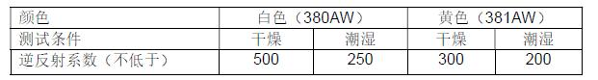
（b） 标线带的色品坐标（昼间色）：
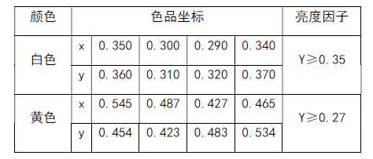
（c）标线带初始抗滑指数不低于55 BPN，满足GB/T 24717-2009 中B 级抗滑长效标线带的技术要求；
（d）标线带正常使用期间的白色干燥逆反射系数不低于100 mcd/m2/lux，黄色干燥逆反射系数不低于50 mcd/m2/lux；
（e） 标线带施工时应使用标线带厂家配套的底涂剂，并按推荐的施工流程进行施工。
（二）交通标志类的安装（施工）技术要求：
道路交通标志，应当按图纸及《道路交通标志和标线》（GB 5768-2009）、《城市道路交通标志和标线设置规范》（GB51038-2015)和《道路交通标志板及支撑件》（GB/T 23827-2009）及本技术规范规定执行。
道路交通标志的反光膜，按《道路交通反光膜》(GB/T 18833－2012)、图纸和本技术规范规定执行。
（1）材料要求：
（a）标志立柱和横梁：选用无缝钢管制作，无缝钢管的外径、厚度、弯曲度应符合GB/T8162的要求，顶部应加盖柱帽。立柱的预埋件应进行防腐处理，混泥土强度等级为C25及以上。支撑件应表面光洁，颜色均匀一致，不应有破损、变形、锈蚀、漏镀等缺陷。钢制立柱、横梁、法兰盘及各种连接件，可采用热浸镀锌。立柱、横梁、法兰盘的镀锌量为600g/m2，紧固件为350g/m2。
（b）标志底板：采用牌号为3004或3104的铝合金板材，制作标志底板及滑槽的挤压成型铝合金型材，应满足GB/T6892的规定，同时应具有轻质、高强、耐蚀、耐磨、刚度大等特点。对于标志板厚度，应满足招标清单上的规格要求，警告标志、禁令标志、指示标志等清单上没明确的，其厚度要求≥2mm。
（c）高强螺栓，高强连接螺栓（包括相应螺母、垫圈）应采用40B式45号钢，并符合GB/T 1231-2006的规定。地脚螺栓（包括相应螺母、垫圈）应采用普通碳素钢机构钢（A3）；
（d）钢筋采用热扎结构等级圆钢筋，I级3号钢（位于桥梁式挡土上的的标志基础钢筋采用II级）并符合现行《公路钢筋混凝土及预应力混凝土设计规范》规定；
（2）反光膜的安装技术（材料）要求：
（a）V类标志反光膜应符合GB18833-2012<<道路交通反光膜>>的V类要求并同时满足以下条件,对于涉及的警告类标志均采用荧光黄；其中“注意行人标志”和“注意学校标志”、“注意儿童标志”均全部采用荧光黄绿反光膜。
①采用全棱镜结构，不含金属镀层；
②反光膜应满足下表的技术要求：
观察角 | 入射角 | 最小逆反射系数 cd·lx-1·m-2
观察角 | 入射角 | 白色 | 黄色 | 红色 | 绿色 | 蓝色 | 棕色
0.2º | -4º | 829 | 621 | 124 | 83 | 37 | 24
0.2º | 15º | 497 | 373 | 74 | 50 | 23 | 14
0.2º | 30º | 329 | 236 | 47 | 31 | 14 | 10
0.5º | -4º | 525 | 394 | 85 | 60 | 27 | 18
0.5º | 15º | 315 | 236 | 48 | 36 | 16 | 11
0.5º | 30º | 188 | 138 | 29 | 21 | 10 | 6
1º | -4º | 150 | 113 | 23 | 17 | 7 | 5
1º | 15º | 90 | 68 | 14 | 10 | 4 | 3
1º | 30º | 56 | 43 | 9 | 7 | 3 | 1
注：所投反光膜应符合GB/T18833-2012《道路交通标志反光膜》中V类大角度的要求。
⑧验收环节反光膜需提供质保书和长期保用合同，并且这些质保文件应能在反光膜制造商的官方网站上得到查证与对应，质量保修期内因反光膜质量问题导致褪色、脱胶、起皱、发霉等不良现象反光膜制造商应予以更换，在质量保修期（十二年）内至少保持70％的初始反光亮度；
(3)标志牌制作：
（a）交通标志的形状图案、颜色、尺寸应严格按照GB5768-2009《道路交通标志和标线》标准，《城市道路交通标志和标线设置规范》（GB51038-2015)或设计图的规定执行。标志汉字、阿拉伯数字采用交通专用字体；版面内容需经交通管理部门认可方可实施。
（b）标志板面不应存在裂纹、起皱、边缘剥离、明显的气泡、划痕以及各种损伤，也不应存在颜色不均匀、逆反射性能不均匀等缺陷。
（c）标志板应平整，表面无明显凹痕或变形，板面不平度不应大于7mm/m。
（d）大型标志使用铝合金板材最大尺寸，最多不超过2块铝合金板拼接，以减少接缝，保持版面的平整度；面膜应尽可能减少拼接，当标志板的长度或宽度，直径小于面膜产品最大宽度时，不应有拼接缝；当粘贴面膜无法避免接缝时，应使用面膜产品的最大宽度进行拼接。接缝以搭接为主，且应以上搭下，重叠部分不应少于5MM。
(4)标志安装：
(a)在满足规定的前置距离的情况下，不允许损坏道路结构和妨碍交通安全。
(b)应满足视认要求，避免照明设施、监控设施、电杆、行道树、绿化及路上构造物等对标志板面的遮挡。
(c)标志杆位置须经交通管理部门确认后方可实施。
(d)路侧式标志应尽量减少标志板面对驾驶员的眩光。路侧标志应尽可能与道路中线垂直或成一定角度。其中，禁令和指示标志为0°～45°；指路和警告标志为0°～10°；门架、悬臂、车行道上方附着式标志的板面应垂直于道路行车方向，并且板面宜倾斜0°～15°。
(e)标志立柱应保持垂直，其倾斜度不应大于立柱高度的0.5％，且不允许向车行道一侧倾斜。
(f)一个支撑结构上最多不应超过两种标志。标志板在一个支撑结构上并设时，应按禁令、指示、警告的顺序，先上后下，先左后右地排列。
(g)标志安装在立柱式或悬臂式杆件立柱上时，安装高度宜控制在200cm以上。柱式标志内边缘不应侵入道路建筑限界，一般距车行道或人行道的外侧边缘或土路肩不小于25cm。标志安装于悬臂上时，标志下缘离地面的高度应大于该道路规定的净空高度，本项目安装高度控制在500cm以上。对于附着式标志同样应当符合上述要求。
(5)基础埋设：
施工前先开挖样洞，在确保其他管线安全运行的前提下，方可施工标志基础。基础一般采用现浇制作。基础顶面应预埋钢制底座法兰盘及地脚螺栓。在浇筑混凝土时，应注意使底座法兰盘与基础对中，并将其嵌进基础（其上表面与基础齐平），同时保持其顶面水平；设在人行道上的基础的顶面标高应与人行道或绿化带标高一致，基础周围的填土应夯实，表面应平整。基底法兰的边线应与侧石线（或车道边线）平行，地脚下部为标准弯钩，地脚螺栓宜事先进行热浸镀锌处理，预埋时其方向应与底座法兰盘保持垂直。施工时如果遇到平曲线路段，应注意调整预埋法兰盘的方向，使其纵向中心线与行车方向保持一致。标志安装时基础需经养护达到设计强度后，方可安装标志立柱。立柱通过法兰盘与基础连接。在拧紧螺栓前应调整好方向和垂直度。立柱安装好后，即可通过抱箍或不锈钢万能夹把标志固定在立柱上。标志板安装后应进行板面平整度调整和安装角度的调整。标杆安装完后（除立杆外露外，其余均应恢复原来铺装或植被）,清理余土。
（三）其他设施类安装技术（材料）要求：
1、道钉（突起路标）
采用GB/T24725-2009《突起路标》中A1类突起路标，满足GB/T24725-2009《突起路标》对A1类突起路标的性能要求。
（1）发光强度
突起路标的反光片为具有高反射率的微棱镜结构反光片，在雨夜天气和雾夜天气情况下保持较好的警示效果。突起路标白色反光片发光强度满足表A的要求，突起路标黄色反光片发光强度满足表B的要求。
表A
突起路标的发光强度系数
观测角 | 入射角 | 建议值
0.2° | 0° | 700
0.2° | +20° | 350
0.2° | -20° | 350
表B
突起路标的发光强度系数
观测角 | 入射角 | 建议值
0.2° | 0° | 450
0.2° | +20° | 210
0.2° | -20° | 210
（2）突起路标的反光片与基体粘结采用独特的反光单元分离技术，反光片由多个密封反光单元组成，部分反光单元破损，其余密封的反光单元可继续反光；
（3）突起路标反光片表面采用硬度涂覆工艺处理，具有超强耐磨性能，表面耐刮擦，能够持久保持高亮反光性能；
（4）反光片与突起路标基体采用超声波焊接技术，焊接强度高，反光片不易 从基体上脱落；
（5）突起路标基体设置有手持的凹槽，易于施工，且道钉底面为平整设计，易于粘结。
（6）突起路标采用配套粘结剂固定，施工中无需打孔、开槽等破坏路基操作。
2、聚安脂反光警示柱：
（1）柱体高度不小于75cm，壁厚不少于3MM；
（2）柱体应具有良好弹性、抗弯折性能、耐高低温性能
（3）柱体应为荧光橙色， 由全新料TPU材质制成
（4）柱体表面应缠绕粘贴不少于3段反光材料，反光膜内部区域无缺口；
（5）每段反光材料宽度不低于5cm， 反光膜上下侧有凸起2MM以上保护筋；
反光材料应为白色、红色并满足以下要求：
(a)应为微棱镜结构，不含金属镀层；
(b)反光亮度不低于GB/T18833-2012<<道路交通反光膜>>的IV类要求
应为柔性材质且具有背胶，可以粘贴固定于曲面。
3、弹性道口柱：
（1）地面钻孔，清理孔位；
（2）灌注专用胶，埋设预埋件；
（3）待胶水凝固以后，旋转柱体将内置螺丝拧入固定件；
（4）如柱体损坏需更换时可用新柱子直接替换，无需重新打孔更换底部配件。
（四） 安装（施工）技术图纸：
1、标志类：
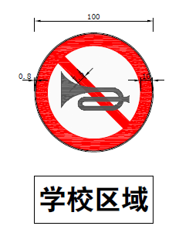
（附着式禁令标志）
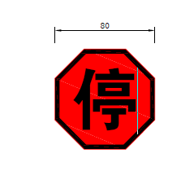
（禁停标志）
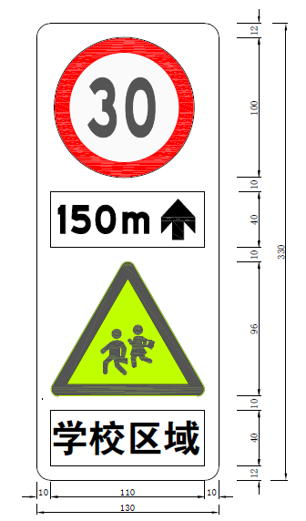
（附着式学校提醒组合标志）

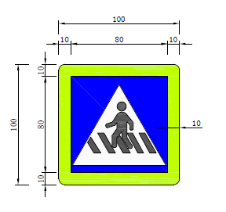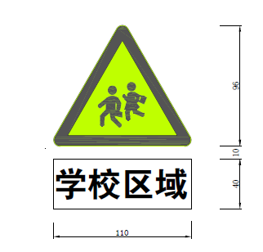
（附着式人行道提示标志（荧光） （附着式学校提醒标志）
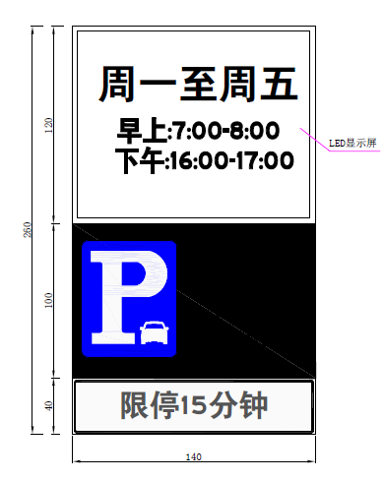
（限停LED标志牌）
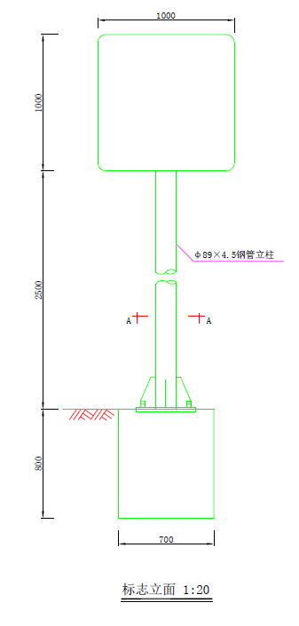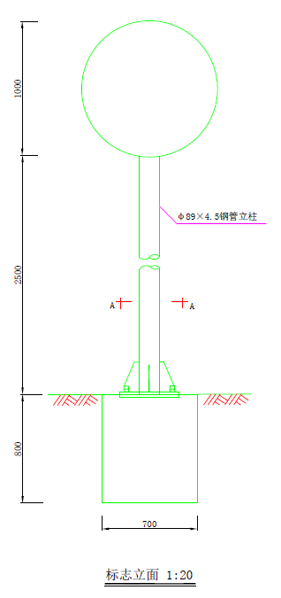
（停车标志杆件） （禁令标志杆件）
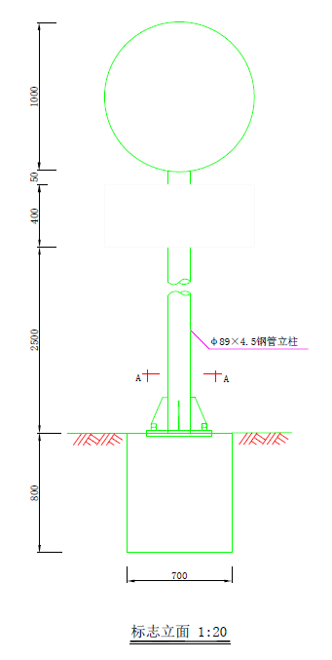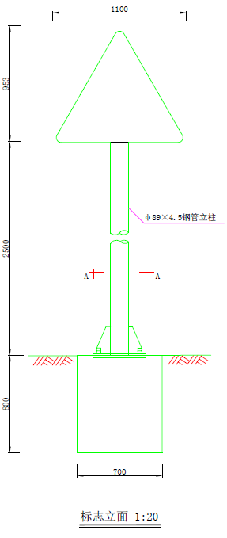
（禁令标志杆件） （学校提醒标志杆件）
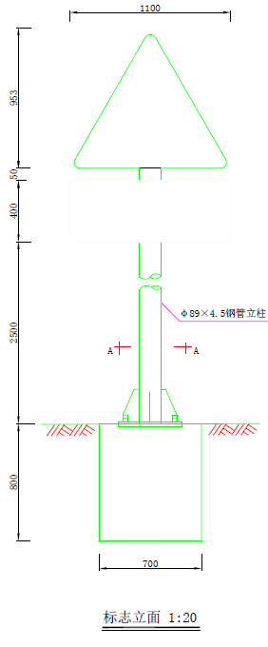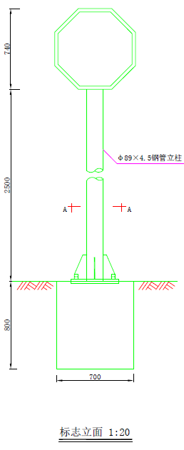
（警告标志杆件） （禁停标志杆件）
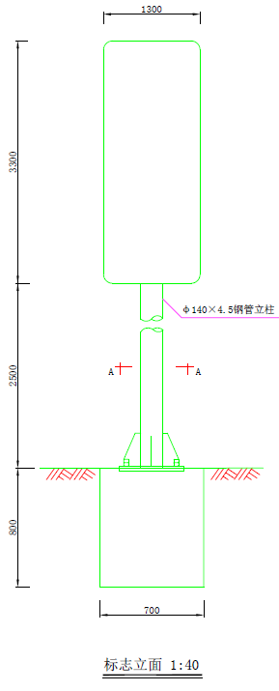
（学校区域提醒组合标志杆件）
2、交通信号灯
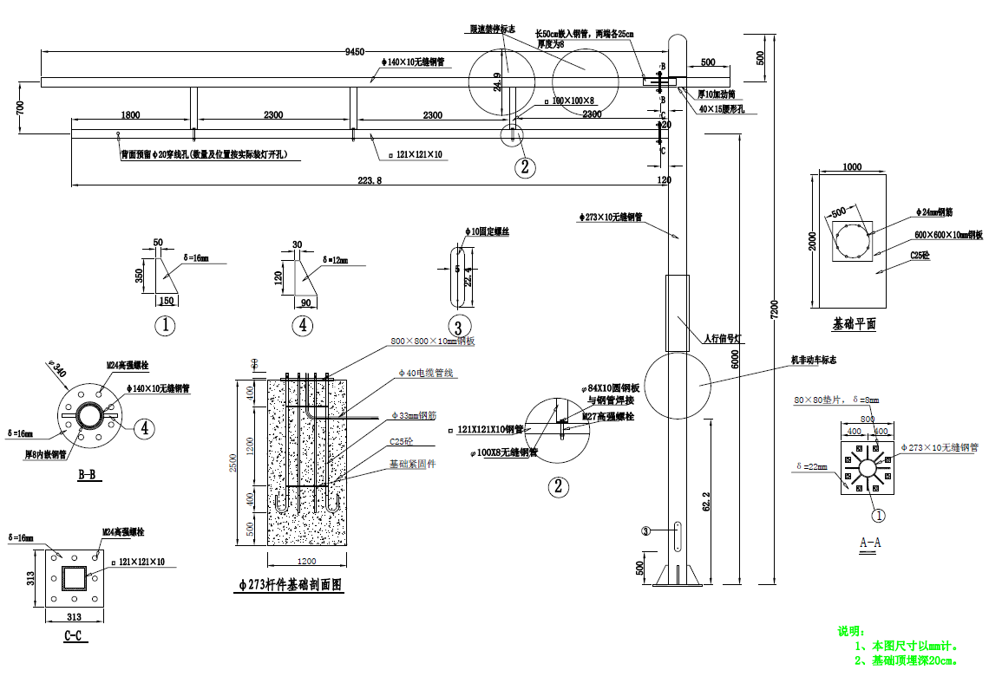
（信号灯柱）

3、交通技术监控系统
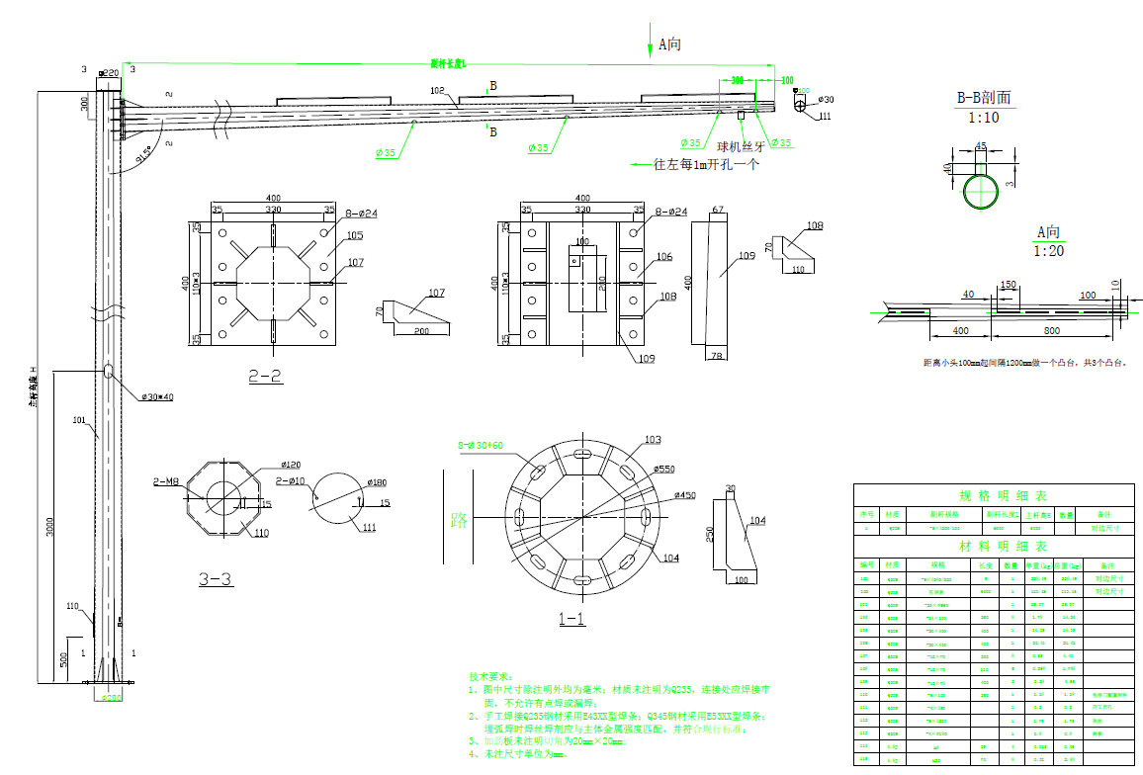
（监控杆件）
4、其它安全设施
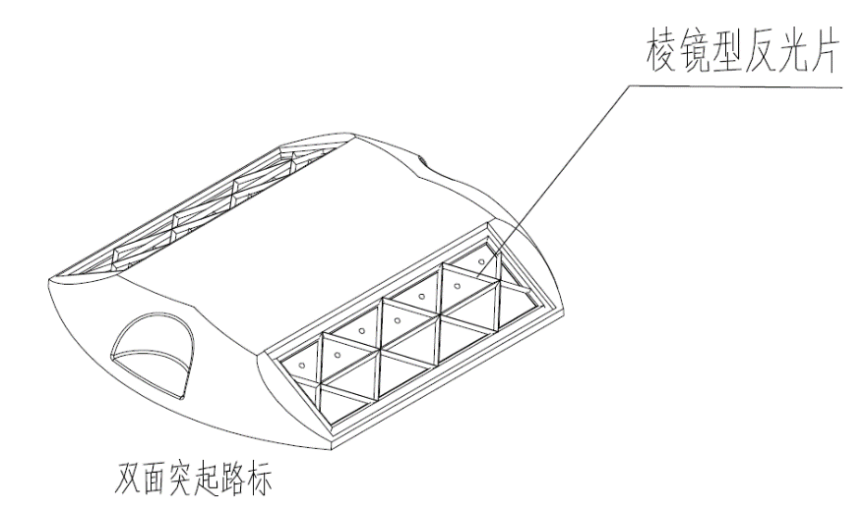
（双面反光黄色道钉）

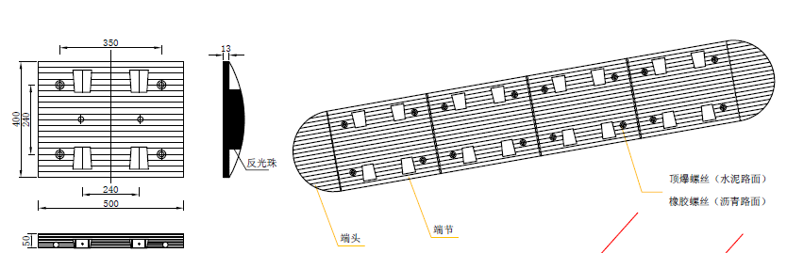
（橡胶减速垄（带））

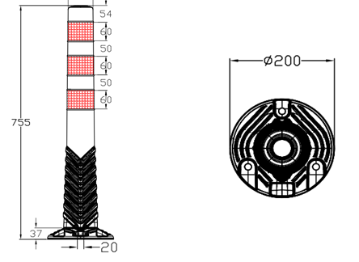
（聚氨酯反光警示柱）
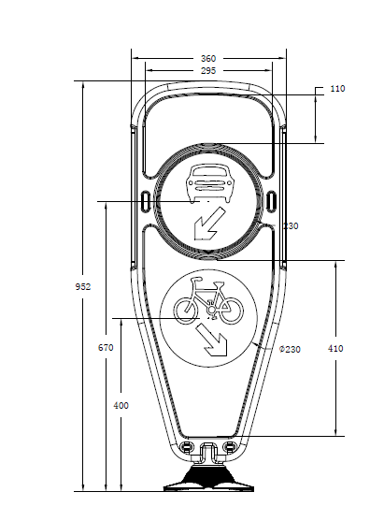
（机非分道牌端头（荧光色））
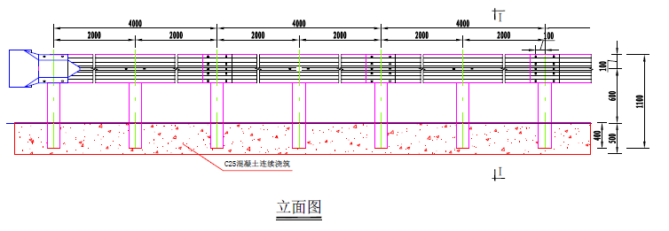
（波形防撞护栏）
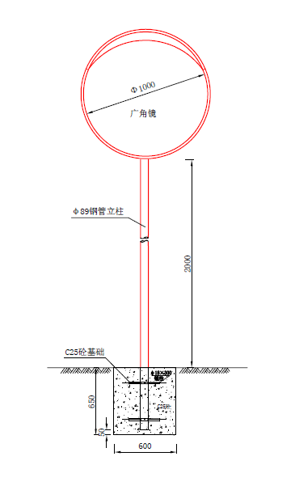
（凸面镜）
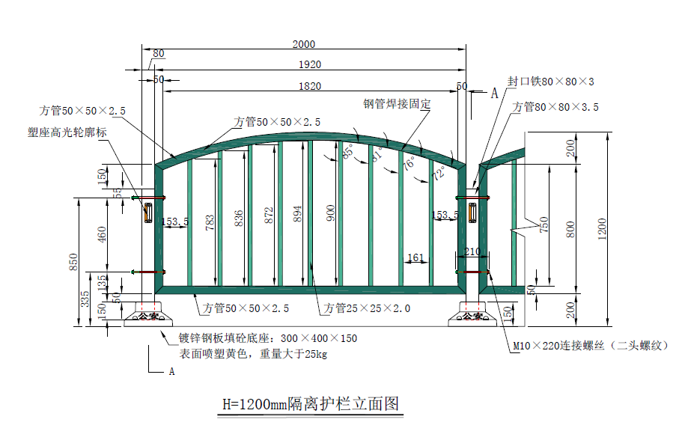
（中央分隔护栏）
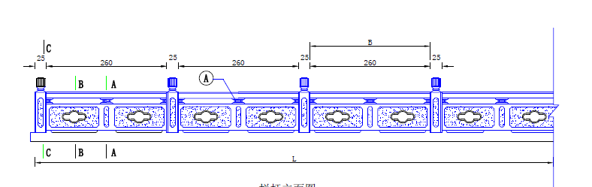
（青石护栏）
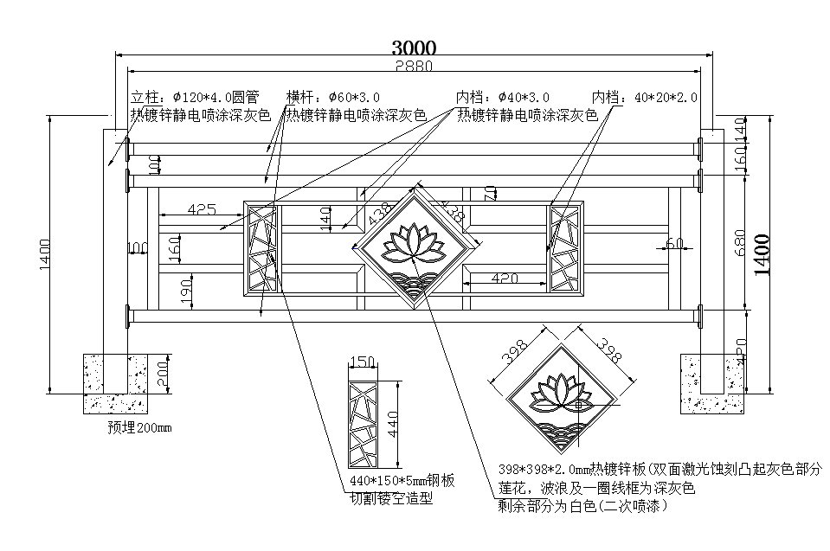
（人车隔离护栏（带莲花图案不含广告牌））
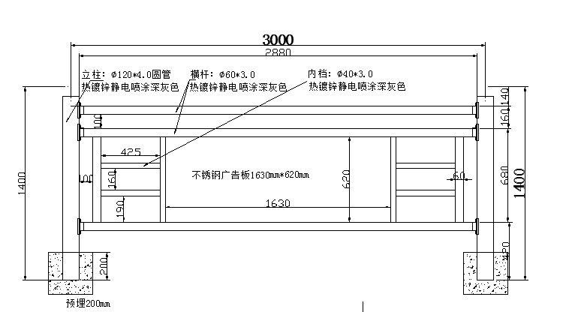
（人车隔离护栏（含广告牌不含莲花））
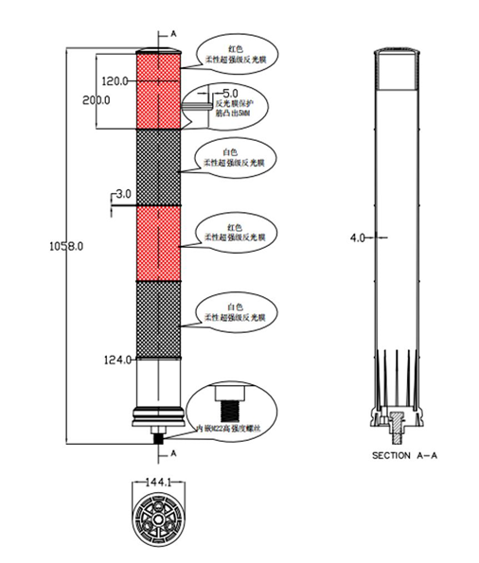

（柔性道口标）

7.3验收要求：按照规范要求安装、调试，正常运行能达到设置及使用要求，项目安装验收后，存在质量问题或不符合相关要求的，▲必须限期进行整改。整改项目在期限内仍未达到采购人要求的将以500元/天从余款中扣除，直至余款扣除完毕。余款扣除完毕后，整改项目仍未符合相关要求的，采购人有权单方面终止合同，并将该项目作为劣质案件报相关部门备案并将其列入采购黑名单。

八 样品要求
在按照采购需求中投标产品的技术参数规定提供下列样品，并提交相应样品有效的检测报告（加盖公章）：
1、聚安脂反光警示柱（1根）
2、橡胶减速垄（1米)
3、柔性道口标柱（1根）
4、标志牌（尺寸：20cm*20cm，内容：蓝底白字荧光黄绿色边框，字：“丽”）
5、标线带（尺寸10cm*10cm）
样品提交时间：投标时间截止前
地点：丽水市公共资源交易中心2号样品间（丽水市人民街615号商会大厦5楼）
退还须知：中标供应商样品将由丽水市公共资源交易中心封存七个工作日，后由中标人送至丽水市公安局交通警察支队，其余投标人在评审结束后退回样品。
请各投标人在各自样品标注：项目名称及编号、投标人名称、样品产品名称

九 其他
9.1本项目所涉及的安装数量，招标时确认数量不一定准确时，按其中标单价和实际工程量结算。税收、人工费、安装费等一切与之相关的所有费用都需包含在报价中。
9.2本项目排名第一的中标候选人未注册成为“浙江省政府采购供应商”的，采购代理机构将暂缓发布中标通知书，由此造成的不利影响自行承担。
9.3 有关“浙江省政府采购供应商”注册事宜可向采购代理机构咨询，联系人：朱中豪，联系电话：0578—2292117。

